浙 江 大 学
硕士学位论文开题报告

论文题目： 面向视力残疾人的室内导航系统的研究与实现

姓 名： 侍路登
学 号： 21121157
专 业： 计算机应用技术
院 系： 计算机科学与技术学院
导 师： 宋明黎

二零一三 年 六月
目 录

1.课题背景 - 1 -
2.课题的意义及国内外现状分析 - 1 -
2.1课题意义 - 1 -
2.2国内外研究现状 - 2 -
3. 课题的研究目标、研究内容和拟解决的关键问题 - 6 -
3.1课题研究目标 - 6 -
3.2课题研究内容 - 6 -
3.3 拟解决的关键问题 - 7 -
4. 课题的研究方法、设计方案及可行性分析 - 7 -
4.1课题的研究方法 - 7 -
4.2课题设计方案 - 7 -
4.3课题可行性分析 - 8 -
5.课题计划进度和预期成果 - 9 -
5.1计划进度 - 9 -
5.2预期成果 - 9 -

1.课题背景
随着经济社会的快速发展，一座座大型建筑如雨后春笋般出现，诸如大型办公楼、购物中心、机场、医院等基础实施与人们的日常生活息息相关，已成为人们日常生活、工作的重要组成部分。而大型建筑物内部结构的日益复杂使得人们在其中很容易迷路或很难快速地到达目的地。而对有视力障碍的人来说，这一问题显得更为突出。据世界卫生组织统计，全球约有2.85亿视力残疾人，其中3900万是盲人，2.46亿是低视力人群。在室外行走，视力残疾人可以借助于导盲犬或者盲杖，而在室内则寸步难行。因此，一套智能的室内导航系统显得尤为重要。
随着WLAN的日益普及以及3G智能手机等个人移动设备的快速发展，导航系统日益成熟。但是，现有的导航系统多是基于GPS（全球定位系统）的室外导航，例如车载导航、智能手机导航，它们依靠GPS提供可靠的地理位置信息，这个过程几乎可在任何天气条件下、地表或靠近地表的任何时间进行。然而，由于GPS本身的精度不足，不能提供高度信息，且在室内GPS信号受到墙壁等因素影响大大衰减，导致GPS无法应用到室内导航系统中。
随着研究的逐步展开，已有一些室内导航系统出现，如基于RFID的室内导航。然而，这些系统大都针对视力完好的群体设计实现，并没有考虑到视障人群。虽然也有一些系统针对存在视力障碍的人群，但它们只是作了交互上的设计，而并未充分考虑这一群体的特殊性，未能深入分析这一群体的特殊需求。另外，现有的室内导航系统的价格也超出了视力残疾人的购买能力。
在这样的背景下，本文着力研究基于Android平台的面向视力残疾人的室内导航系统。

2.课题的意义及国内外现状分析

2.1课题意义
在大型建筑室内结构日益复杂的大环境下，室内导航系统对于人们出行的重要性不言而喻。对于视力残疾人来说，其重要性则更为凸显。比如，一个盲人需要到某个大楼的某个房间取一份文件，他可以先通过室外导航到达这个大楼，但是他对该大楼的室内建筑环境不熟悉，这时他便很难继续行进，而且如果指定房间不在一层的话，则想要到达目的地难度更大。因此，研发针对视力残疾人特殊需求的室内导航系统是有重要意义的。

2.2国内外研究现状
1）无障碍研究
由于自身残疾和社会无障碍环境欠缺等条件的限制，残疾人群体很难平等地参与社会各项活动，甚至更易于沦为社会弱势群体。无障碍设计、无障碍环境、信息无障碍等理念就是在这样的情况下提出的，以消除残疾人参与社会活动时可能遇到的各种障碍，从而使他们能够更好地融入主流社会。
无障碍环境可分为物理环境的无障碍与信息和交流无障碍。在互联网时代，人们的学习、生活和工作已和网络息息相关，信息和交流无障碍已将无障碍运动从现实世界拓展到了虚拟世界。
物理环境的无障碍核心在于各类建筑和公共基础设施要坚持“以人为本”的原则，体现对每个人的关怀和服务。
早在1974年，联合国就提出无障碍设计（Barrier Free Design）这个新概念，强调现代社会科学技术高度发展，一切有关人类衣食住行的公共空间环境以及各类建筑设施、设备的设计规划都必须充分考虑生理伤残群体、正常活动能力衰退群体的使用需求，配备能够应答、满足这些需求的服务功能和装置，营造一个充满爱与关怀、安全、方便、舒适的现代生活环境。而在20世纪80年代之前，我国建筑设计中还没有融入无障碍设计理念。直到1989年，建设部、民政部、中国残疾人联合会联合发布了我国第一部《方便残疾人使用的城市道路和建筑物设计规范（试行）》，以此保障建筑产品设计能够被残疾人无障碍使用。从2001年8月1日起，《城市道路和建筑物无障碍设计规范》作为行业标准开始施行。本规范对原规范进行了重要的修改，并在此基础上做了一些补充。
国际上也形成了一套通用的无障碍设计标准，大致涉及公共建筑的入口、盲道、门、建筑物走廊、公共卫生间、电梯入口等6个方面，且在每个方面都给出了具体的量化要求。
网站无障碍，即网站的易访问性（Web Accessibility），是指网站按照一定的规范设计以保证包括具有生理残疾缺陷的人群在内的所有人都可以很容易地访问网站，所有用户均可以平等地网站提供的信息和功能。
2）室内地图
目前，很多公司通过绘制大型商场、会议中心和机场的室内地图以避免人们迷路。2011年10月13日，百度地图室内地图功能正式上线，当前应用范围主要集中在北上广深，且以商场室内地图为主。同年11月20日，Google公司也发布了新版移动地图服务，新增了大型商场、机场的室内地图功能。
Ciavarella 和 Patern为博物馆开发的类似室内导航的移动系统使用了“详细”和“粗略”两种地图类型，但是根据用户反馈，这些图没有充分考虑用户的需求，实际使用效果并不好。Müller等开发的系统使用的地图并不显示在移动设备上，而是通过在纸质地图上叠加路径信息的方式实现室内地图。
Klippel等参照建筑图的表现方式提出了室内地图设计的YAH地图原则，但这些原则仅是为了应对某些特定的紧急情况，并不适用于设计有其他目的或一宗全新形式的地图。另外，遵照YAH地图原则设计的地图也缺乏美观。Lorenz提出了一种混合的空间室内模型，该模型能够支持室内路径查询并提供了路径的描述性信息。Nossum提出了一种简洁的、可以在一幅图上包含所有楼层信息的2D及3D室内地图，其中2D室内地图适合从建筑物比较熟悉的人群，而3D地图则相反。Nakajima提出了一种室内地图数据创建方法，并通过该方式解决了室内环境与室外环境的路径拼接问题。同时，Nakajima还以日本和法国的50幅室内地图为基础探讨了室内地图环境的六种表达要素：注记、说明、符号、比例尺、入口和颜色。
基于智能手机的室内导航系统FootPath集成了OpenStreetMap以获取位置信息。OpenStreetMap致力于创建并分发免费的地理位置信息，除了街道地图外，OpenStreetMap也提供大型公共建筑的室内地图，然而该室内地图刚起步，发展尚未成熟。
Tomono和Yuta提出一种不准确的地图表示方式，简称TG地图。TG地图被定义成一个图，图中的节点表示一个几何实体，可以是环境中的一个物体或一块区域，比如书桌、房门或者房间，图中的边表示实体之间的相对关系，该关系不需要非常准确。
Gilliéron和Merminod提出的导航系统包含的地图模块的基本思路同Miu[21]一致，两个系统所需的地图信息都从建筑CAD楼层平面图中提取。在这两个系统中，室内环境CAD绘图被分成若干幅独立的楼层平面图，每幅楼层平面图可进一步转化得到具体的空间信息，如墙、门、电梯和楼梯等。在每幅独立的楼层平面图中，参考点用二维笛卡尔坐标系的空间向量表示。所有经提取得到的参考点及参考点之间的路径构成一张拓扑图，导航系统的最短路径计算工作正是这张图上完成的。
3）室内定位方法
现有的室内定位方法主要可分为两种：一种是基于网络的定位方法，如可通过布设传感器网络来定位；另一种是通过航位推算的方法来进行定位，这种方法可独立提供用户位置。另外，辅助的GPS系统通过放大工作区GPS信号的方法也可用于室内定位。使用辅助GPS系统，室内GPS信号可通过一个连接到参考GPS接收器的辅助性数据服务器进行高效处理，从而达到定位的目的。然而，有时室内GPS信号的强度过低可能导致该方案失效。
网络定位法使用的技术涉及蓝牙（Bluetooth）、超宽带（Ultra Wide Band, UWB）、无线网络连接（Wi-Fi）、无线射频识别（Radio Frequently Identification, RFID）等，定位的精度取决于使用的具体技术。Wi-Fi和UWB定位的精度高于蓝牙和RFID。蓝牙是一种简单的兼容短距离通信技术，它需要昂贵的接收器，而且它的定位精度取决于蓝牙设备布设的数量的多少。
在使用RFID进行定位的情况下，定位精度取决于RFID标签的类型（主动型或者被动型）以及标签的数量。现有的使用RFID进行定位的系统一般使用主动标签，并且需要使用大量的RFID标签以取得良好的定位精度。与被动标签不同的是，主动标签可以内嵌电池以增加传输距离。使用主动标签的最大缺点是需要花费高额的成本。这方面的研究[2]也表明它并不能提供一个高效的位置跟踪系统。
Wi-Fi和UWB技术也有自身的局限性。在任何需要实现定位的区域，Wi-Fi技术都需要架设昂贵的接入点[2]。使用UWB技术进行定位可能不能保证系统的稳定性，主要因为技术问题，如天线的不匹配、低功耗的发射信号以及来自外部其他系统的干扰。
使用航位推算法进行定位时，需要定义两种位置：确定的位置和估计的当前位置。确定的位置可以由足够数量的卫星来计算确定。与此相反，估计的当前位置是根据最新的确定的位置、行进路线、行进速度以及从确定位置的计算时间到当前的时间差来计算的。
航位推算法使用同时可作为电子加速计、磁力计、气压计使用的微机电传感器（MEMS）进行定位。使用航位推算法进行定位的系统的最大的缺点在于系统的性能会受到定位过程出现的误差的影响，主要是因为在基于前一个估计位置进行当前位置的推算时，推算过程的误差是累积的。
4）多目标决策方法
决策是人类的基本活动，通常所说的决策是狭义的决策，指人们面临不同的方案时做出选择的行为，而广义的决策则指人们解决一切问题的思维过程。随着人类社会的发展，决策问题从简单向复杂发展，决策分析技术从定性向定量发展，并进一步向定性与定量相结合发展。在日常生活与实际工作中，我们常常会遇到各种各样需要做成恰当判断并做出合理选择的问题。这些问题往往具有一个共同的特征就是同时涉及对多个目标的诉求，如既要考虑投入等相关方面的影响，也要考虑效益等相关方面的影响。这就是多目标决策问题。
根据决策环境中候选方案的数量，多目标决策问题可以分为有限方案多目标决策（Multi-Objective Decision Making Problems with Finite Alternative）和无限方案多目标决策（Multi-Objective Decision Making Problems with Infinite Alternative）两类。有限方案多目标决策问题又被称为多属性决策问题（Multi-Attribute Decision Making Problem），在求解该类问题的过程中，关键在于对候选方案集按照一定的规则进行评价，最终得出各方案综合效用的优先性排序。对于无限方案多目标决策问题，求解的主要途径则是通过数学规划建模。也有一些国内外学者认为，两类多目标决策问题可以统称为多准则决策问题（Multi-Criteria Decision Making Problems）。
对多目标决策问题进行总结，可以发现它们具有以下特点：一、人们在一组项目中进行选择，或在对一个项目进行评估时，通常会从多个角度来观察和度量；二、由于一个项目被考察的多个目标反应的是问题的不同层面、不同角度，使得难以用统一的标准对其进行度量，因而就较难直接比较不同子目标的优劣，这一特点又被称为目标间的不可公度性（Non-Commensurable）；三、多个目标间也存在着矛盾性，它们之间互相博弈。
5）NFC
NFC是一种短距离通信技术，使用该技术的两个设备可在10厘米距离内交换数据。NFC运行频率为13.56MHz，无线射频带宽不受监管，数据传输速率可达424Kbit/s。ISO 14443近距离卡通信标准综合考虑了智能卡和读卡器，而NFC是ISO 14443标准的扩展，所以NFC设备不仅可与其他NFC设备进行通信，同样也可与已有的符合ISO 14443标准的智能卡和读卡器通信，这使得NFC技术可兼容现有的公共交通、支付终端等基础设施。NFC的简易性非常有利于用户之间方便快捷地进行交易、交互名片以及连接设备，这些过程只需将两个NFC靠近到一定距离即可完成。
NFC是在综合考虑了无接触、身份识别和网络等技术的基础上发展而来的。根据NFC论坛的定义，NFC有三种操作模式：点对点、读者/写者和卡模拟。
在卡模拟模式中，数据从NFC设备传输到NFC读卡器。这种模式的好处在于支付过程可免去物理支付介质的参与。MasterCard PayPass、Google钱包和ISIS移动钱包就提供了这样的服务，用户无需携带信用卡、借记卡和现金。另一个该模式的应用是电子钥匙，有了电子钥匙用户便无需随身带着笨重的物理钥匙。Isomursu等人提出了一种使用该模式的考勤门禁系统。
在点对点模式中，两个NFC设备之间互相交互数据。根据Kerem等人描述，交换名片、结交新朋友等应用可以采用该模式。MFC设备互连可在瞬间完成，节省了大量的时间。这种模式尤其适用于设备配对。
在读者/写者模式中，NFC设备可以以主动或被动两种模式工作。NFC读卡器或者打开NFC的设备工作在主动模式下，它们可以产生一个字段以发起通信，所以如果用户手上有一个可打开NFC的设备，他就不需要购买其他的NFC读卡器。与主动NFC设备相对，被动NFC设备，如低沉本的NFC标签，不需要电源，它们只是等待通信请求。通过打开NFC的设备或NFC写入器，数字内容可以很容易地嵌入到这些NFC标签中。常见的一个应用就是智能海报。比如，Miraz等人就实现了一个智能海报系统，通过该系统学生们可以方便地获取各学院教职员工的相关信息。这种模式的好处在于用户可以很方便地携带相关信息，同时，与其他两种模式相比，这种模式也更容易实现。
简而言之，NFC是用户可负担得起、易于实现的技术，并且提供了一种高效的交互方式。正是NFC的这些优点为采用NFC技术实现成本较低且有效的室内导航系统提供了机会。

3. 课题的研究目标、研究内容和拟解决的关键问题

3.1课题研究目标
现有的室内导航系统还不完善，还存在以下几个方面的问题：
● “胖”终端
计算最优路径是导航的核心。“胖”终端系统将该计算任务集中到了用户使用的移动终端。一方面，导航过程需要提前下载室内地图可能消耗大量的流量；另一方面，复杂的计算对终端的电量也是一个很大的挑战。
● 高成本
室内导航系统的成本涉及两方面，其一在于系统架设的成本，实现系统本身使用成本较高的材料或者设备，其二在于使用系统的成本，用户在使用系统之前需购买昂贵的设备。
● 低针对性
已有的室内导航系统大都针对视力完好的正常人设计实现，而忽略了有视力障碍人群的存在。少数针对视力残疾人设计的室内导航系统未能充分考虑该群体的特殊性。
本课题将针对现有室内导航系统存在的主要问题，设计并实现面向视力残疾人的室内导航系统，

3.2课题研究内容
1）利用遍布大型建筑的NFC标签网络取代GPS进行精确定位。符合无障碍标准的建筑一般都会沿墙设置扶手，NFC标签恰恰可以布设其上以用于辅助视力残疾人进行室内精确定位。另外NFC标签也很便宜，可以降低系统成本。
2）从CAD图获取建筑物内部空间结构数据，基于盲人的空间认知构建室内地图。考虑很多大型建筑物都有对应的CAD图，并有相应的组织对该图进行维护，为避免耗费大量的人力、物力进行室内地图数据的采集，本文从CAD图出发并结合盲人的空间认知构建基于拓扑模型的室内地图。
3）深入分析影响视力残疾人室内出行的主要因素，在计算最优路径时使用了全面考虑各个影响因素的综合权值，使得计算结果更能符合视力残疾人的无障碍出行需求。
4）采用客户端—服务器架构实现，将计算最优路径的核心任务交由服务器完成，客户端仅负责必要的导航任务，一则可以加快最优路径的计算速度，二则可以最大限度节省手机的流量和电量。另外，客户端基于Android系统实现，而现在已有很多Android手机支持NFC，用户只需拥有一部支持NFC的Android手机而无需购买额外的设备，使得用户成本大大降低。

3.3 拟解决的关键问题
通过大型建筑的CAD设计图提取建筑物内部的主要空间元素，并对视力残疾人出行习惯和偏好进行深入分析。在此基础上，架设NFC标签导航网络，从而得到面向视力残疾人的基于拓扑模型的室内导航地图。
通过对影响视力残疾人选择路径的各种因素的分析，确定影响室内路径权值的主要因素，并使用层次分析法进一步确定了各影响要素的权重。最后，得出计算路径综合权值的公式。

4. 课题的研究方法、设计方案及可行性分析

4.1课题的研究方法
本文将使用对视力残疾人进行问卷调查的方法获取层次分析法所需的数据。

4.2课题设计方案
首先从CAD图构建室内地图，完成从CAD模型到拓扑模型的转换。
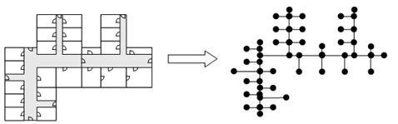
图 1 CAD模型到节点/链接模型的转换
然后，针对视力残疾人的特殊需求，综合考虑距离、时间、出行不方便性等因素，即将这三者定为一级指标，把路径权值的六个主要影响因素（链接沿墙距离、链接自由距离、链接中的直角弯数、链接中的非直角弯数、链接中的楼梯数、链接中的电梯数）定为二级指标。
路径综合权值W为最高层，即目标层，中间层A=（距离，时间，出行不方便性），最底层B=（链接沿墙距离，链接自由距离，链接中的直角弯数，链接中的非直角弯数，链接中的楼梯数，链接中的电梯数）。
根据层次分析法构建如图 2所示的加权层次结构体系图，从而进一步确定各因素的权重。
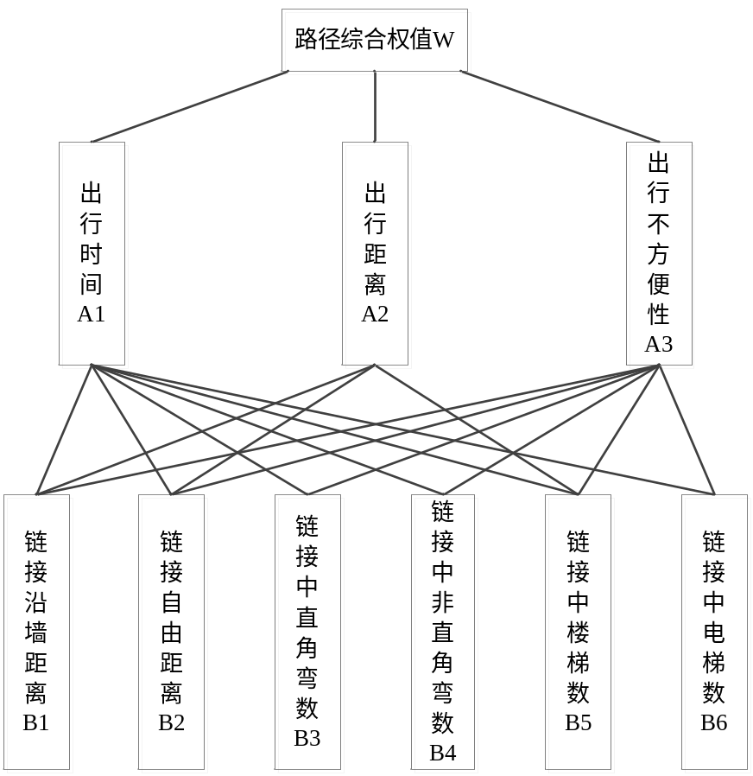
图2 路径权值指标体系图

4.3课题可行性分析
基于以上分析结果，我们认为本文的研究方法和设计方案切实可行，可操作性高，研究结果也具有很高的实用性，课题具有一定的研究价值。

5.课题计划进度和预期成果

5.1计划进度
开始时间 | 结束时间 | 主要工作内容
2013年05月 | 2013年06月 | 查阅文献资料，编写课题开题报告
2013年07月 | 2013年08月 | 进行CAD图的转换工作
2013年09月 | 2013年10月 | 进行问卷调查，并使用层次分析法确定各因素权重
2013年11月 | 2013年12月 | 撰写论文正文

5.2预期成果
总结全文，本文预期取得的主要研究成果如下：
1）成功转换CAD图
2）使用层次分析确定影响视力残疾人室内出行的各因素的权重
3）构建系统

